SIARAN PERS

Samsung Galaxy A07s, Smartphone Samsung Paling Terjangkau dengan Performa Responsif dan Update hingga 6 Tahun
- Ditenagai MediaTek Helio G99+ dan RAM LPDDR5 untuk mendukung multitasking serta berbagai aktivitas digital sehari-hari.
- Mengusung layar 6,7 inci ber-refresh rate 90Hz, perlindungan IP54, dan Samsung Knox Vault.
- Tersedia di Samsung.com/id dengan cicilan mulai Rp224.917 per bulan, serta penawaran khusus melalui Live Shopping di TikTok Shop. Konsumen juga berkesempatan mendapatkan bonus senilai hingga Rp649.000 untuk pembelian hingga 26 Oktober 2026.

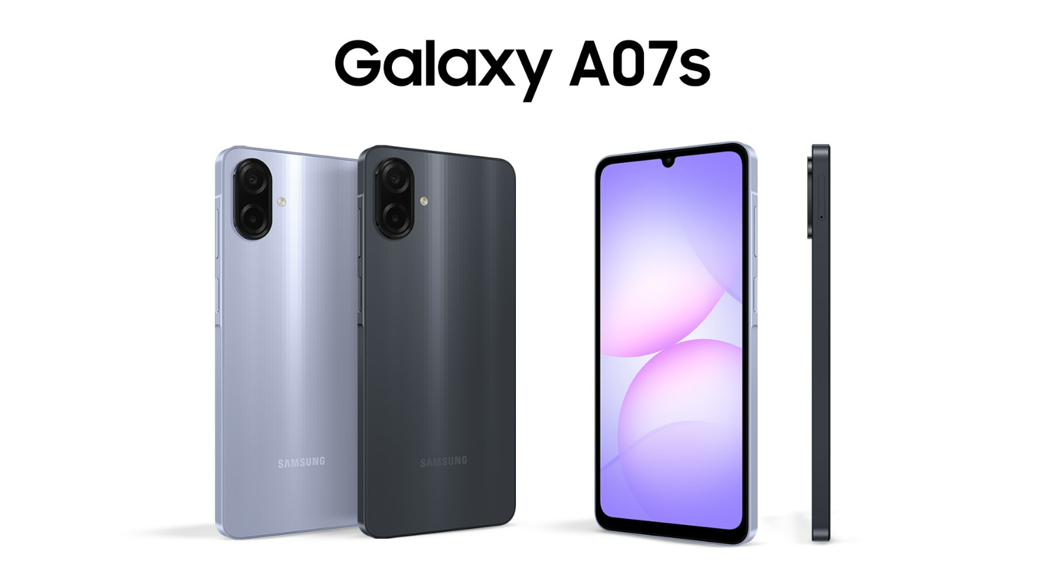 Samsung Galaxy A07s tersedia dalam warna Light Violet dan Black
Jakarta, 20 Oktober 2026 – Samsung Electronics Indonesia menghadirkan Samsung Galaxy A07s, smartphone Samsung paling terjangkau yang dirancang untuk mendukung berbagai kebutuhan digital sehari-hari. Dengan harga mulai dari cicilan Rp224.917 per bulan, Galaxy A07s memadukan prosesor MediaTek Helio G99+ (6nm) dan RAM LPDDR5 untuk mendukung pengalaman penggunaan yang responsif. Smartphone ini juga dilengkapi layar 6,7 inci dengan refresh rate 90Hz, perlindungan IP54, Samsung Knox Vault, serta dukungan hingga enam generasi pembaruan sistem operasi dan enam tahun pembaruan keamanan.
“Kami ingin membuat pengalaman Galaxy semakin mudah dijangkau agar lebih banyak konsumen dapat menikmati pengalaman penggunaan yang nyaman, didukung performa responsif dan pembaruan software jangka panjang. Melalui TikTok Shop, konsumen juga dapat menikmati pilihan cicilan 0% dengan TikTok PayLater, opsi pembayaran COD, serta kesempatan mendapatkan voucher diskon 10% melalui Live Shopping Samsung Indonesia,” ujar Selvia Gofar, Head of Online Business, Samsung Electronics Indonesia.

Lancar Beraktivitas Digital dengan Helio G99+ dan RAM LPDDR5
Dalam keseharian, pengguna smartphone melakukan beragam aktivitas secara bergantian, mulai dari membalas pesan WhatsApp, mencari informasi, berbelanja melalui marketplace, menjelajahi media sosial, hingga menikmati video dan hiburan digital. Aktivitas tersebut membutuhkan smartphone yang dapat mendukung penggunaan aplikasi secara praktis dan responsif.
Galaxy A07s dilengkapi MediaTek Helio G99+ (6nm) yang dipadukan dengan RAM LPDDR5. Kombinasi ini dirancang untuk mendukung aktivitas digital sehari-hari, termasuk menjalankan aplikasi dan berpindah antar aplikasi. Galaxy A07s juga dilengkapi fitur RAM Plus yang memanfaatkan sebagian ruang penyimpanan internal sebagai memori virtual tambahan. Fitur ini membantu pengelolaan aplikasi di latar belakang, sehingga pengguna dapat menyesuaikan penggunaan memori dengan kebutuhan.

Layar 6,7 Inci dengan Refresh Rate 90Hz untuk Menikmati Konten
Selain performa, kenyamanan layar juga penting saat menggunakan smartphone. Galaxy A07s dibekali layar 6,7 inci beresolusi HD+ dengan refresh rate hingga 90Hz. Refresh rate tersebut membantu menghadirkan pergerakan visual yang lebih mulus saat menggulir halaman, menavigasi menu, dan menggunakan aplikasi yang mendukungnya. Layar yang luas ini juga memberikan ruang lebih lega untuk menikmati konten, melihat foto, membaca artikel, menjelajahi katalog produk saat berbelanja online, hingga membaca pesan-pesan di chat group.
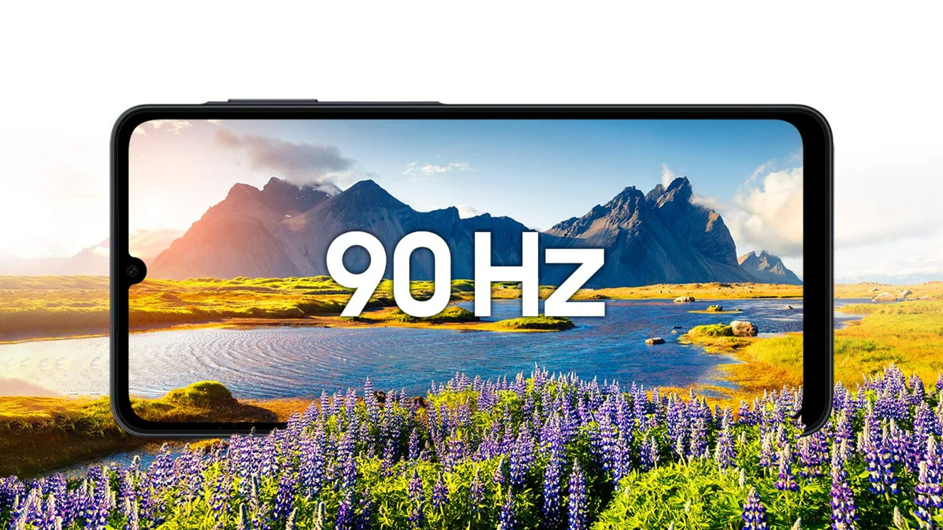
Layar luas Galaxy A07s nyaman untuk scrolling dan menikmati konten

Lebih Tenang Beraktivitas dengan Perlindungan IP54 dan Samsung Knox Vault
Smartphone kini tidak hanya menyimpan foto dan percakapan, tetapi juga berbagai aplikasi keuangan dan data pribadi. Karena itu, perlindungan perangkat dan keamanan data menjadi faktor yang semakin relevan saat memilih smartphone baru.
Dari segi perlindungan fisik, Galaxy A07s hadir dengan sertifikasi IP54 yang memberikan perlindungan terhadap debu dan cipratan air. Fitur ini membantu pengguna merasa lebih tenang ketika membawa smartphone dalam berbagai aktivitas sehari-hari, termasuk saat menghadapi cipratan air yang tidak disengaja.
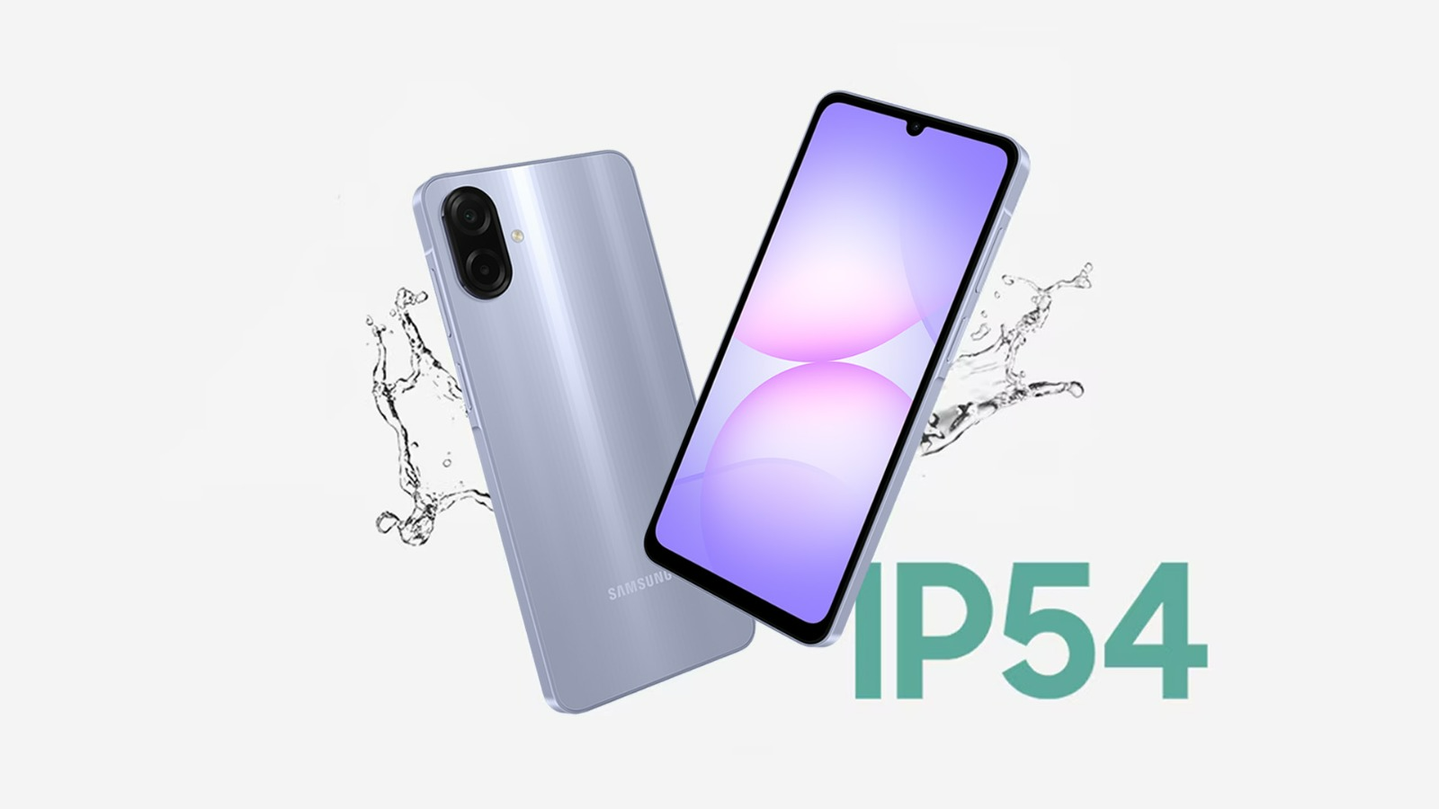
Galaxy A07s tersertifikasi IP54, lebih aman terhadap debu dan cipratan air
Untuk membantu menjaga keamanan informasi, Galaxy A07s dilengkapi Samsung Knox Vault, solusi keamanan berbasis perangkat keras yang dirancang untuk membantu melindungi informasi sensitif pengguna. Perlindungan ini semakin lengkap dengan dukungan hingga enam generasi pembaruan sistem operasi dan enam tahun pembaruan keamanan. Update ini membuat Galaxy A07s cocok bagi pengguna yang menginginkan smartphone yang mampu terus relevan dalam jangka panjang.

Ketersediaan dan Promo Galaxy A07s
Samsung Galaxy A07s tersedia melalui Samsung.com/id dan TikTok Shop dengan harga resmi Rp2.699.000 untuk konfigurasi RAM 4GB/64GB dan dua pilihan warna, Light Violet dan Black. Untuk pembelian hingga 26 Oktober 2026, konsumen berkesempatan mendapatkan bonus dengan nilai total hingga Rp649.000, yang mencakup Travel Adapter 25W beserta kabel dan paket data AXIS hingga 300GB selama 12 bulan.
Konsumen juga dapat memilih skema cicilan mulai Rp224.917 per bulan selama 12 bulan di Samsung.com/id. Khusus pembelian melalui TikTok Shop dapat memanfaatkan pilihan cicilan dengan bunga 0% menggunakan TikTok PayLater serta metode pembayaran Cash on Delivery (COD) atau Bayar di Tempat. Konsumen juga bisa menikmati penawaran lebih hemat melalui voucher diskon 10% dengan melakukan pembelian melalui kanal Live Shopping Samsung Indonesia atau Affiliate Creator yang bekerja sama dengan Samsung di TikTok.
Spesifikasi Samsung Galaxy A07s
Prosesor | MediaTek Helio G99+ (6nm)
Layar | 6,7 inci HD+, refresh rate hingga 90Hz
Dimensi & Bobot | 167,4 x 77,4 x 7,6mm, 188gr
Kamera | Belakang: 50MP+ 2MP  Depan: 8MP
Memori & Penyimpanan | 4GB/64GB
Baterai | 5.000mAh, 25W
Sistem Operasi | Android, One UI 8.5
Keamanan | Samsung Knox Vault
Ketahanan | IP54
Pilihan Warna | Light Violet, Black
***
Tentang Samsung Electronics Co., Ltd.
Samsung menginspirasi dunia dan membentuk masa depan dengan ide dan teknologi transformatif. Perusahaan ini mendefinisikan ulang dunia TV, digital signage, smartphone, wearables, tablet, elektronik rumah tangga dan sistem jaringan, juga memori, sistem LSI, dan foundry. Samsung juga memajukan teknologi pencitraan medis, solusi HVAC dan robotik, sembari mengembangkan produk-produk otomotif dan audio lewat Harman. Dengan ekosistem SmartThings, kolaborasi terbuka dengan para mitra, dan integrasi AI ke dalam portfolionya, Samsung menghadirkan pengalaman terhubung yang mulus dan cerdas. Untuk berita terkini, silakan kunjungi Samsung Newsroom di news.samsung.com.
Untuk keterangan lebih lanjut:
Jane Tjondro
Public Relations Professional
Samsung Electronics Indonesia
Phone: 021-2958 8000
Email: j.tjondro@samsung.com

